«№9 жалпы білім беретін мектебі» КММ
Ақпарат
«Жаңа мамандықтар атласы XXI ғасырдың сұранысқа ие мамандықтары»
Мектебімізде мектеп психологы: Садуакасова Ф.Ж 11.12.21 күні 10-сынып оқушыларына «Жаңа мамандықтар атласы XXI ғасырдың сұранысқа ие мамандықтары» тақырыбында психологиялық кеңес өткізді. Әлемде 10 мыңнан аса мамандықтың бары, мамандық таңдаудың 7- факторлары:отбасы, мұғалім, қабілет,бедел,оқудың жақын орналасуы,тәжірибиенің болуы,достары әсер ететінін айтып, бұрыннан бар мамандықтар және жаңадан пайда болған мамандықтар туралы ақпарат берілді.Оқушылар өздерін толғандырып жүрген сұрақтарын қойып, пікір алмасты.
Мақсаты: Мектеп бітірушілерге кәсіби бағдар беру, оқушыларға болашақ мамандық таңдауға көмектесу;
2. Оқушылардың өмір туралы, мамандықтар туралы көзқарастарын дамыту, алдағы уақытта мамандықты дұрыс таңдай білуге,таңдаған мамандығының өз білімділігімен қабілетімен сәйкес келуіне бағыт бағдар беру;
3. Түрлі мамандық иелерімен кездесіп, оқушылардың білім алуға деген қызығушылығын арттыру,ғылымға деген сүйіспеншілікке тәрбиелеу;

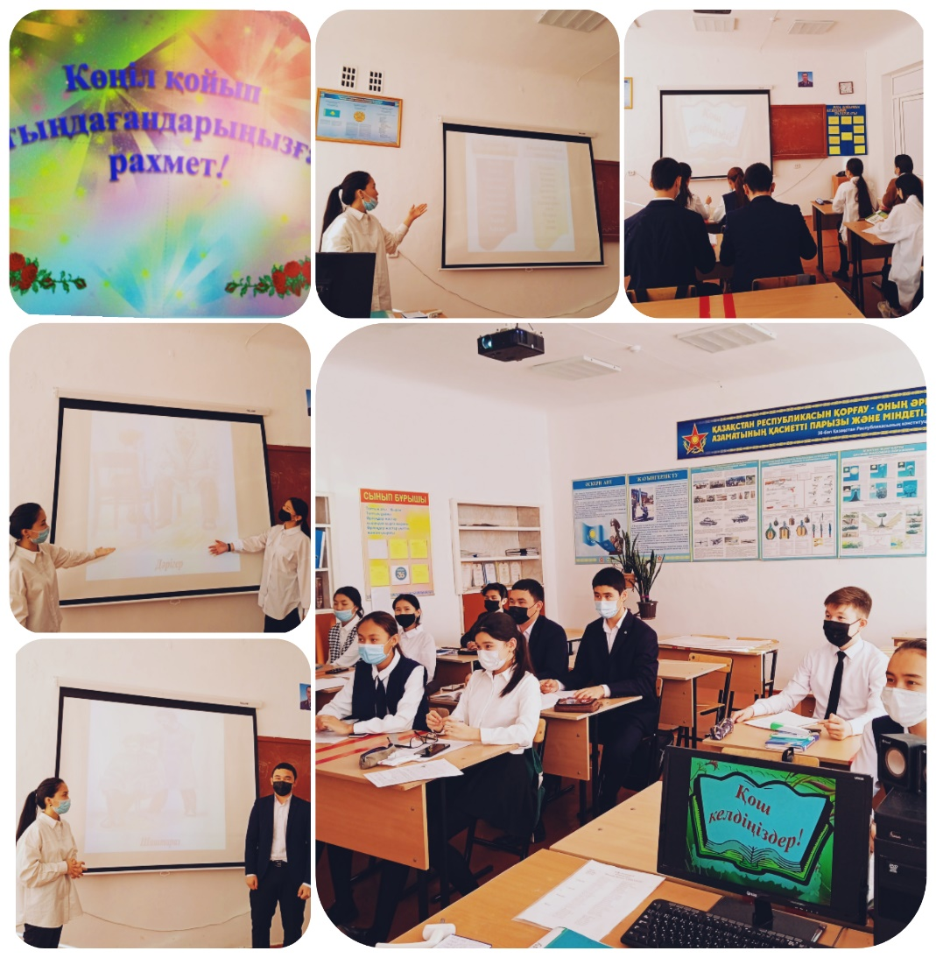

Мектеп психологы: Садуакасова Ф.Ж

